KAYSERİ ÜNİVERSİTESİ

YAPI İŞLERİ VE TEKNİK DAİRE BAŞKANLIĞI

FAALİYET RAPORU
2023

OCAK 2024

İÇİNDEKİLER
BİRİM YÖNETİCİSİ SUNUŞU 1
I- GENEL BİLGİLER 2
A. Misyon ve Vizyon 2
B. Yetki, Görev ve Sorumluluklar 2
C. İdareye İlişkin Bilgiler 3
1.Fiziksel Yapı 4
2.Teşkilat Yapısı 5
3.Teknoloji ve Bilişim Altyapısı 5
4.İnsan Kaynakları 9
5.Sunulan Hizmetler 12
6.Yönetim ve İç Kontrol Sistemi 13
II-AMAÇ ve HEDEFLER 14
A. Temel Politikalar ve Öncelikler 14
B. İdarenin Stratejik Planında Yer Alan Amaç ve Hedefler 14
III-FAALİYETLERE İLİŞKİN BİLGİ VE DEĞERLENDİRMELER 15
A.MALİ BİLGİLER 15
1.Bütçe Uygulama Sonuçları 15
2.Mali Denetim Sonuçları 15
B.PERFORMANS BİLGİLERİ 15
1.Faaliyet Bilgileri 15
2.Stratejik Plan Değerlendirme Tabloları 20
3.Performans Bilgi Sisteminin Değerlendirilmesi 22
IV- KURUMSAL KABİLİYET ve KAPASİTENİN DEĞERLENDİRİLMESİ 22
A.Üstünlükler 22
B.Zayıflıklar 22
C.Değerlendirme 23
V- ÖNERİ VE TEDBİRLER 23

BİRİM YÖNETİCİSİ SUNUŞU

Yapı İşleri ve Teknik Daire Başkanlığı olarak önceliğimiz tüm eğitim ve hizmet binalarımızda etkin, verimli, güvenli ve konforlu bir çalışma ortamını kesintisiz olarak sağlamaktır. Bunun için mekanik ve elektrik tesisatlarımızda sürekli bir kontrol ve bakım yönetimi yürütmekteyiz. Gerekli hallerde her bir binamızda verilen hizmetin niteliğine uygun olarak Mimari projelerini hazırlama/revize etme ve bu mimariye uygun, inşaat, mekanik ve elektrik tesisatları ile ilgili çalışmaları yürütme gayretindeyiz.

Merkez yerleşke ve ilçe kampüslerimizde, Üniversitemizin ihtiyaçları doğrultusunda yeni bina ve tesisler yapmak, mevcut bina ve tesislerin onarımlarını gerçekleştirmek, arazilerin kamulaştırma işlemlerini takip etmek, tüm binalarımızın mekanik ve elektrik alt yapılarının kesintisiz çalışmasını sağlamak ve mekanik-elektrik sisteminde yer alan cihaz ve ekipmanların bakım onarımlarını yapmak, çevre düzenlemesi ve peyzaj çalışmalarını yürütmek Başkanlığımızın başlıca görevleri arasındadır.

Mensubu olmaktan onur duyduğum Kayseri Üniversitesi’nin kısa zamanda üniversitelerimiz arasında iyi bir konuma gelmiş olduğunu görmenin ve dairemiz olarak sürece bir nebzede olsa katkı sunabilmiş olmanın onurunu duymaktayım.
Saygılarımla.

Mehmet Fatih TOSUN
Daire Başkanı
İmza

I- GENEL BİLGİLER

A. Misyon ve Vizyon
Misyon
İlgili kanun ve mevzuat hükümlerine uygun olarak, ekonomik tasarruf tedbirleri kapsamında eldeki imkânları en etkin ve verimli şekilde kullanarak, mevcut yapıların teknik açıdan sürdürülebilirliğini sağlamak ve yeni yapı ve tesisleri ergonomik, teknolojik ve modern bir tarzda inşa etmektir.
Vizyon
Uygulama odaklı, öncü ve örnek bir üniversite olabilmek amacıyla, tüm birimlerin ihtiyacı olan yapılaşmayı ve teknik desteği sağlayabilmektir.

B. Yetki, Görev ve Sorumluluklar

Yapı işleri ve Teknik Daire Başkanlığı 2547 sayılı Yüksek Öğretim Kanununun 51. maddesine göre kurulan idari teşkilatların kuruluş ve görevlerine ilişkin esasları düzenleyen “124 sayılı Yüksek Öğretim üst kuruluşları ile Yüksek Öğretim Kurumlarının idari teşkilatı hakkında kanun hükmünde kararname” uyarınca teşkil edilmiştir.
GÖREVLERİMİZ:
Üniversitemiz için gerekli her türlü yapı, tesis, onarım, bakım, imalat, etüt, proje, keşif, ihale ve denetleme işlerinde yoğun olarak hizmet veren Yapı İşleri ve Teknik Daire Başkanlığımızın görev alanları oldukça geniş yelpazededir. Üniversitemiz adına teknik konularda ciddi sorumluluklar üstlenen Başkanlığımız, yapmış olduğu stratejik plan doğrultusunda hedeflenen amaçları gerçekleştirebilmek için, takım çalışması bilincinde, paylaşımcı ve katılımcı bir yapı içerisinde görev yapmakta olup planların etkin bir şekilde sonuçlandırılması için gerekli gayreti ve hassasiyeti göstermektedir. Mevcut personelimizle sorumlu olduğumuz alanlarda etkin hizmet anlayışı ile sorunlara olabildiğince çabuk çözüm bulmayı hedefliyoruz.
Görev ve Sorumluluklarımız şöyle sıralanabilir:
1. Üniversitemiz bina ve tesislerinin projelendirme çalışmalarını koordine etmek, projelerini hazırlamak ve uygulamak.
2. Yatırım işlerinin ihale dosyalarını hazırlamak ve ilgili ihaleleri yürütmek.
3. İhale edilen işlerin teknik kontrollüğünü yapmak, hak edişlerini düzenlemek ve biten işlerin kabul işlemlerini yürütmek.
4. Mevcut binalarımızın bakım, onarım ve tadilat ihtiyaçlarını tespit etmek ve bu ihtiyaçların giderilmesini sağlamak.
5. Üniversitemiz çevre düzenleme çalışmalarını projelendirmek ve kampüs yerleşim planına göre uygulamalarını yapmak.
6. Üniversitemiz kamulaştırma ve harita çalışmalarını yürütmek.
7. Üniversitemiz telefon santralinin ve telefon tesisatlarının bakım, onarım ve işletmesini yapmak.
8. Üniversitemiz elektrik ve jeneratör işlerinin bakım, onarım ve işletmesini yapmak.
9. Isı santrallerimiz ile ilgili işleri yürütmek.
10. Çevre düzenleme, ağaçlandırma, çim ekme işleri, yeşil alanların sulama ve bakım işlerini yürütmek.

C. İdareye İlişkin Bilgiler

Tarihçesi
18 Mayıs 2018 tarihinde 7141 Sayılı Kanunla Erciyes Üniversitesine bağlı bazı birimlerin ayrılması ve yeni birimlerin oluşturulması Üniversitemiz kurulmuş olup Yapı İşleri ve Teknik Daire Başkanlığı, 04.10.2019 Tarihinde Daire Başkanının atanması ile aktif rol üstlenmeye başlamıştır.

Yerleşkesi
Kayseri Üniversitesi 15 Temmuz Yerleşkesinde yer alan Rektörlük binası 2. Katında ve Uygulamalı Bilimler Fakültesi Kuzey-Batı cephesinde yer alan bizim kullanımımızdaki iki ofiste hizmet vermektedir.

Mevzuatı
Yapı İşleri ve Teknik Daire Başkanlığı aşağıda belirtilen kanunlar ve ilgili yönetmelikler çerçevesinde işlerini ve görevlerini yürütmektedir.
- 657 Sayılı Devlet Memurları Kanunu
- 3458 Sayılı Mühendislik ve Mimarlık Hakkında Kanun
- 5368 Sayılı Harita Kadastro Mühendisleri ve Büroları Hakkında Kanun
- 2942 Sayılı Kamulaştırma Kanunu
- 2872 Sayılı Çevre Kanunu
- 3194 Sayılı İmar Kanunu
- 4708 Sayılı Yapı Denetimi Hakkında Kanun
- 2886 Sayılı Devlet İhale Kanunu
- 4734 Sayılı Kamu İhale Kanunu
- 4735 Sayılı Kamu İhale Sözleşmeleri Kanunu
- 6331 Sayılı İş Sağlığı ve Güvenliği Kanunu
- 4857 Sayılı İş Kanunu
- 6550 Sayılı Araştırma Altyapılarının Desteklenmesine Dair Kanun
- 5627 Sayılı Enerji Verimliliği Kanunu
- 2547 Sayılı Yükseköğretim Kanunu
- 2809 Sayılı Yükseköğretim Kurumları Teşkilatı Kanunu
- 2914 Sayılı Yüksek Öğretim Personel Kanunu
- 6245 Sayılı Harcırah Kanunu
- 2017 Yılı Merkezî Yönetim Bütçe Kanunu
- 5176 Sayılı Kamu Görevlileri Etik Kurul Kurulması Hakkında Kanun
- 5018 Sayılı Kamu Mali Yönetimi ve Kontrol Kanunu
- 7201 Sayılı Tebligat Kanunu
- 4982 Sayılı Bilgi Edinme Hakkında Kanun
- Sayıştay Mevzuatı

1-Fiziksel Yapı

Yerleşke | Bina adı | Birimi | Kapalı alan  m2 | Fonksiyonu  (Eğitim, İdari, Araştırma vb...)
15 Temmuz Yerleşkesi | Rektörlük | Yapı İşleri ve Teknik Daire Başkanlığı | 361,1 | İdari
15 Temmuz Yerleşkesi | UBF | Yapı İşleri ve Teknik Daire Başkanlığı | 129,7 | İdari(Teknik)

Akademik-İdari Personel Hizmet Alanları
 | Ofis Sayısı | Kapalı alan (m²) | Kullanan Sayısı
Akademik Personel Çalışma Ofisi | 0 | 0 | 0
İdari Personel Çalışma Ofisi(Rektörlük) | 18 | 361,1 | 16
İdari Personel Çalışma Ofisi(UBF) | 3 | 129,7 | 11
Toplam | 21 | 490,8 | 27

Ambar, Arşiv ve Atölye Alanları
 | Sayı | Alan (m²)
Ambar | 0 | 0
Arşiv | 1 | 15
Atölye | 0 | 0
Toplam | 1 | 15

Teşkilat Yapısı

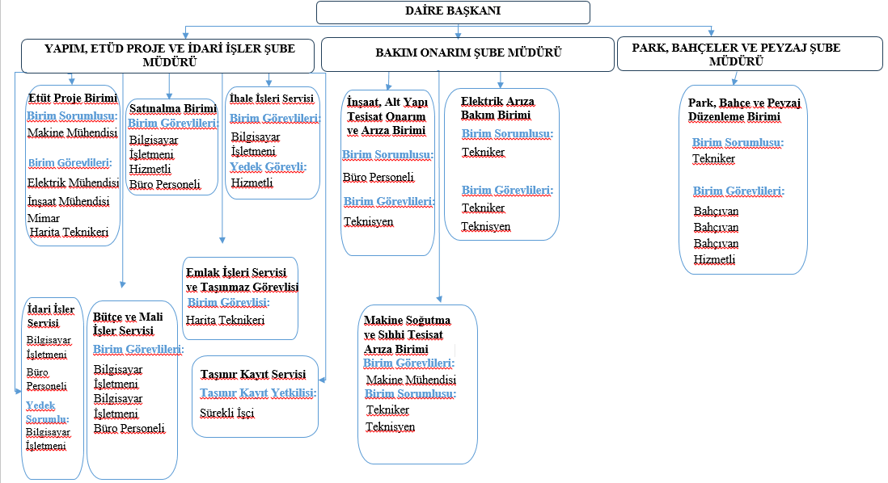

3.Teknoloji ve Bilişim Altyapısı

3.1- Bilgisayarlar (Donanım Altyapısı)

BİRİM ADI | Masa Üstü Bilgisayar  (all in one, hepsibir arada bilgisayar) | Bilgisayar  Monitörü | Bilgisayar  Kasası | Dizüstü  Bilgisayar | Tablet
 | 16 | 1 |  | 2 | 0
TOPLAM | 16 | 1 |  | 2 | 0

3.2- Yazılımlar
Yazılım | Açıklama
Arıza, Bakım ve Onarım Otomasyon sistemi | KAYÜ 15 Temmuz yerleşkesi ve bağlı ilçelerde meydana gelen teknik arıza bildirim sistemi
AMP | Yaklaşık Maliyet ve Hakediş Programı

3.3- Bilgiye Abonelik
Bilgiye Abonelik
Bilgiye abonelik bulunmamaktadır.

3.4- 31.12.2023 Tarihi İtibariyle Taşınır Programında kayıtlı bulunan Birim Envanteri

 | Cinsi | Sayısı
1 | 600lt Gübre Fırfırı | 1
2 | HONDA HLM 530cs Şanzımanlı Çim Biçme Makinası | 2
3 | OLEOMAC G53tk Com Plus All Road Çim Biçme Makinası | 2
4 | Bel Tırpan Makinesi | 3
5 | 8mm 230cm Tesfite Küreği | 1
6 | OLEOMAC Üfleme Makinası | 1
7 | TSE ISO Normal Hizar Makinası | 1
8 | TSE ISO Uzatmalı Hizar Makinası | 1
9 | Traktör Kabini | 1
10 | Traktör Koltuğu | 1
11 | Liftli Ortakol | 1
12 | El Arabası TSE, ISO Belgeli | 2
13 | Akrobat Merdiven | 1
14 | 7 Basamak Merdiven | 1
15 | 4 Basamak Merdiven | 1
16 | 16 Basamaklı Merdiven | 1
17 | 6 Basamak Merdiven | 1
18 | Sıcak Hava Tabancası | 1
19 | NİVO | 1
20 | Teleskopik Uzatmalı Sap | 1
21 | Su Terazisi 1M | 1
22 | Su Terazisi 50cm | 1
23 | Şarjlı Matkap | 1
24 | Matkap | 1
25 | Kırıcı Delici Matkap | 1
26 | Kırıcı Delici 11kg Hilti Matkap | 1
27 | Matkap Vidalama(18V) | 2
28 | TSE ISO Belgeli Şarjlı Matkap | 1
29 | PPRC Boru Kaynak Makinesi | 1
30 | İnverter Kaynak Makinesi | 1
31 | Metal Taşlama Roket(Küçük) | 1
32 | Metal Taşlama Roket (Büyük) | 1
33 | Akülü Kömürsüz Taşlama | 1
34 | Lokma Takımı 10-32 Arası | 1
35 | PPRC Boru Yandan Basmalı Makası | 2
36 | Boru Mengesi (3 Ayaklı) | 1
37 | TSE ISO Çit Budama Testeresi | 2
38 | BİGLİFT ACE25 2,5 Ton Transpalet | 2
39 | Hava Komprasörü | 1
40 | Hidrolik Papuç Sıkam Pensesi | 1
41 | Basıçlı Yıkama Makinesi | 1
42 | KLEO Mini Buzdolabı | 2
43 | Şişe Soğutucu | 1
44 | Dijital Kumpas | 1
45 | Pensampermetre | 1
46 | BOSCH Lazer Metre | 2
47 | DARKII Kızıl Ötesi Lazer Ölçer | 1
48 | BENETECH Anemometre | 1
49 | Kablo Sinyal Bulucu Test Cihazı | 1
50 | Doğalgaz Dedektörü | 5
51 | GPS Stonex GPS Cihazı | 1
52 | Romörkör | 1
53 | Atatürk Portresi Çerçevelli 50*70 Cm | 6
54 | Lazer Yazıcı Pantum P2500 | 1
55 | Çok Fonksiyonlu Printer | 1
56 | CANON Lazer Yazıcı | 1
57 | 2tb Harddisk | 1
58 | 1tb Harici Harddisk | 1
59 | KONICA Renkli Fotokopi Makinesi | 1
60 | KAREL Xp Telefon Makinesi | 1
61 | ERİCSON LG LIP Telefon | 7
62 | KAREL XP40 Meşgul Panosu | 1
63 | Uydu Cihazı | 4
64 | 2mp İç Mekan Güvenlik Kamerası | 1
65 | LG Klima | 2
66 | İmha Makinesi | 1
67 | Mühür | 1
68 | Çöl Tor 801 19 Tk 800*380*1200 Mm Dosya Dolabı | 10
69 | Çöl Tor 80190 Tk 800*380*1900 Mm Dosya Dolabı | 6
70 | Çöl Tor 80119 Atk 800*380*1200 Mm Dosya Dolabı | 7
71 | Goldsit Myl 39 Myl 802*412*1906 Mm Dosya Dolabı | 4
72 | Goldsit Myl 3 Myl 38 802*412*1906 Mm Dosya Dolabı | 4
73 | Kitaplık | 1
74 | 4 Bölmeli Çelik Raf(93*43*20) | 60
75 | Toplantı Masası | 1
76 | Etajerli Yönetici Masası (240*75*180) | 1
77 | Çöl Zgn 180 90 St 2li Masa Takımı | 5
78 | Çöl Kaçkar L160 Mel 2’li Masa Takımı | 11
79 | L Tipi Beyaz Masa | 1
80 | Goldsit Alara Alara Cs02 Masa Etalerji 2'li Masa Takımı | 1
81 | Goldsit Alara Alara Ps01 Masa 180 Kesonlu Masa Takımı 2'li Masa Takımı | 4
82 | Yönetici Koltuğu (Ahşap Kollu/Ahşap Ayaklı/Mekanizmalı) | 1
83 | Çöl Gönen M01 Çalışma Koltuğu | 5
84 | Çöl Lena M02 Çalışma Koltuğu | 17
85 | Goldsit Satürn Satürn 100 T Çalışma Koltuğu | 5
86 | Misafir Koltuğu (Ahşap Ayaklı) | 4
87 | Çöl Gönen M03 Misafir Koltuğu | 14
88 | Çöl Lena M04 Misafir Koltuğu | 22
89 | Goldsit Satürn Satürn 300 P Misafir Koltuğu | 12
90 | Portmanto | 3
91 | Askılık | 11
92 | Sehpa (90*45*60) | 1
93 | Çöl Ilgaz Ilg 60 90 900*600*450 Mm Sehpa | 3
94 | Çöl Ilgaz Ilg 5050 500*500*450 Mm Sehpa | 16
95 | Goldsit Standart Standart Sehpa 50*50 Gazeteliksiz 500*500*450 Mm Sehpa | 5
96 | Etajerler Ve Kesonlar | 1
97 | Çatılı Piknik Masası | 10
98 | Piknik Masası | 10
99 | Oturma Bankı | 80
100 | Yangın Söndürme Cihazı 5kg Co2 Gazlı | 1
101 | Yangın Söndürme Cihazı 25 Kg Abc Kimyevi Tozlu | 2
102 | Yangın Söndürme Cihazı 6 Kg Halo Karbon (Pano İçi) | 1
103 | Kitaplık | 1
104 | MİFARE Kart Okuyucu | 3
105 | MİFARE Servis | 3
TOPLAM |  | 430

3.5- Taşıtlar
Taşıtlar
Taşıtın Cinsi | Adet
TRAKTÖR | 1
YUKI AYDOS 3 TEKERLEKLİ KASALI RENK KIRMIZI | 1
TOPLAM | 2

4.İnsan Kaynakları

İdari Personel

İdari Personel (Kadroların Doluluk Oranına Göre) Dağılımı
Hizmet Sınıfları | Dolu | Boş | Toplam
Genel İdare Hizmetleri Sınıfı | 8 |  | 8
Sağlık Hizmetleri ve Yardımcı Sağlık Hizmetleri Sınıfı | 0 |  | 0
Teknik Hizmetler Sınıfı | 11 |  | 11
Avukatlık Hizmetleri Sınıfı | 0 |  | 0
Yardımcı Hizmetler Sınıfı | 5 |  | 5
TOPLAM | 24 |  | 24

İdari Personelin Eğitim Durumuna Göre Dağılımı
 | İlköğretim | Lise | Ön Lisans | Lisans | Yük. Lisans ve Doktora
Kişi Sayısı | 0 | 1 | 8 | 11 | 4
Yüzde % | 0 | 4,16 | 33,33 | 45,83 | 16,66

İdari Personelin Hizmet Süresine Göre Dağılımı
 | 1–5 Yıl | 6-10 Yıl | 11-15 Yıl | 16–20 Yıl | 21–25 Yıl | 26 Yıl ve Üzeri
Kişi Sayısı | 11 | 4 | 5 | 1 | 1 | 2
Yüzde % | 45,83 | 16,66 | 20,83 | 4,16 | 4,16 | 8,33

İdari Personelin Cinsiyete Göre Dağılımı
 | Kadın | Erkek
Kişi Sayısı | 6 | 18
Yüzde % | 25,00 | 75,00

İdari Personelin Yaş İtibariyle Dağılımı
 | 20-25 Yaş | 26-30 Yaş | 31-35 Yaş | 36-40 Yaş | 41-50 Yaş | 51- Üzeri
Kişi Sayısı | 1 | 0 | 12 | 4 | 5 | 2
Yüzde | 4,16 | 0 | 50,00 | 16,66 | 20,83 | 8,33

Sözleşmeli Personel

657 Sayılı Kanun’un 4/B Statüsüne Göre Sözleşmeli Personelin Dağılımı
 | Dolu | Boş | Toplam
Büro Personeli | 0 |  | 0
Mühendis | 0 |  | 0
Teknisyen | 1 |  | 1
Tekniker | 0 |  | 0
Mimar | 0 |  | 0
Programcı | 0 |  | 0
Destek Personeli | 0 |  | 0
TOPLAM | 1 |  | 1

Sözleşmeli Personelin Eğitim Durumuna Göre Dağılımı
 | İlköğretim | Lise | Ön Lisans | Lisans | Yük. Lisans ve Doktora
Kişi Sayısı | 0 | 1 | 0 | 0 | 0
Yüzde % | 0 | 100 | 0 | 0 | 0

Sözleşmeli Personelin Hizmet Süresine Göre Dağılımı
 | 1–5 Yıl | 6-10 Yıl | 11-15 Yıl | 16–20 Yıl | 21–25 Yıl | 26 Yıl ve Üzeri
Kişi Sayısı | 1 | 0 | 0 | 0 | 0 | 0
Yüzde % | 100 | 0 | 0 | 0 | 0 | 0

Sözleşmeli Personelin Cinsiyete Göre Dağılımı
 | Kadın | Erkek
Kişi Sayısı | 0 | 1
Yüzde % | 0 | 100

Sözleşmeli Personelin Yaş İtibariyle Dağılımı
 | 20-25 Yaş | 26-30 Yaş | 31-35 Yaş | 36-40 Yaş | 41-50 Yaş | 51- Üzeri
Kişi Sayısı | 0 | 0 | 1 | 0 | 0 | 0
Yüzde | 0 | 0 | 100 | 0 | 0 | 0

İşçiler

İşçi Sayısı (Çalıştıkları Pozisyonlara Göre)
 | Dolu | Boş | Toplam
Sürekli İşçiler | 2 |  | 2
Vizeli Geçici İşçiler (adam/ay) | 0 |  | 0
Vizesiz işçiler (3 Aylık) | 0 |  | 0
TOPLAM | 2 |  | 2

Sürekli İşçilerin Eğitim Durumuna Göre Dağılımı
 | İlköğretim | Lise | Ön Lisans | Lisans | Yük. Lisans ve Doktora
Kişi Sayısı | 0 | 0 | 1 | 0 | 1
Yüzde % | 0 | 0 | 50,00 | 0 | 50,00

Sürekli İşçilerin Hizmet Süresi
 | 1–5 Yıl | 6–10 Yıl | 11–15 Yıl | 16–20 Yıl | 21–25 Yıl | 25 Yıl ve Üzeri
Kişi Sayısı | 1 | 0 | 1 | 0 | 0 | 0
Yüzde | 50,00 | 0 | 50,00 | 0 | 0 | 0

Sürekli İşçilerin Cinsiyete Göre Dağılımı
 | Kadın | Erkek
Kişi Sayısı | 1 | 1
Yüzde % | 50,00 | 50,00

Sürekli İşçilerin Yaş İtibariyle Dağılımı
 | 20-25 Yaş | 26-30 Yaş | 31-35 Yaş | 36-40 Yaş | 41-50 Yaş | 51- Üzeri
Kişi Sayısı | 0 | 0 | 0 | 1 | 1 | 0
Yüzde | 0 | 0 | 0 | 50,00 | 50,00 | 0

5.Sunulan Hizmetler

5.1- Eğitim Hizmetler

5.2-İdari Hizmetler
Yapı İşleri ve Teknik Daire Başkanlığı tarafından 2023 yılında yapılan çalışmalar aşağıda detayları ile sıralanmıştır:

- 2023 Yılı Eksik Yatan Arsa Kira Bedeli Ödemesi İşi
- 15 Temmuz Yerleşkesi 2 Adet Jeneratör 2023 Yılı Aylık Periyodik Bakım Onarım Hizmet Alım İşi
- Kayseri Üniversitesi 15 Temmuz Yerleşkesi İlçe Kampüsleri Binalarının Basınçlı Kaplar Yönetmeliği Periyodik Kontrolleri İşi
- Merkezi Derslik Binası, Merkezi Arşiv Ve Hizmet Binası İle Kayseri OSB MYO Binasına Ait Mimari Hazırlık, Etüt Çalışmalarının Yaptırılması Hizmet Alımı İşi
- Üniversitemiz 15 Temmuz Yerleşkesinde Bulunan 2 Adet Jeneratörün 2023 Yılı Aylık Periyodik Bakım Onarım Hizmet Alım İşi- 4.-5.-6. Ay
- Asansörlerin Periyodik Kontrolleri(Mustafa Çıkrıkçıoğlu MYO, Kültür Ve Kongre Merkezi, Safiye Çıkrıkçıoğlu MYO, Rektörlük Binası, Uygulamalı Bilimler Fakültesi, Sosyal Tesis-Yemekhane Asansörleri)
- Kayseri Üniversitesi 15 Temmuz Yerleşkesi Yemekhane Ek Bina Depo Takım Proje Hizmet Alımı İşi
- 15 Temmuz Yerleşkesi İnsektitisit Ve Fungusit İlaçlama Hizmet Alımı İşi
- Kayseri Üniversitesi 1 Adet Mantar Serası, 1 Adet Bitki Serası Yapım İşi Gazete İlanı Ödemesi
- Kayseri Üniversitesi 15 Temmuz Yerleşkesi 1 Adet Mantar Serası Ve 1 Adet Bitki Serası Statik Ve Mekanik Proje Hizmet Alımı İşi
- Çevre Aydınlatma Projesi Hizmet Alım İşi
- 2 Adet Çim Biçme Makinesi Ve 1 Adet Üfleme Makinesi Bakım Onarım İşi
- AMP Yazılım Güncelleme 2023 Yılı
- Develi Elektrik Hatlarının Düzenlenmesi İşi
- Mermer Tezgâh Yaptırılması İşi
- Sıhhi Tesisat Malzeme Alımı İşi
- 15 Temmuz Yerleşkesi Bakım Onarım Yapım İşi
- Kütüphane Binası Çevre Düzenlenmesi Kanal Ve Mazgal Yapım İşi
- Kayseri Üniversitesi 15 Temmuz Yer. Rektörlük Binası 3. Kat Mekanik ve Elektrik Proje İşi
- Bünyan MYO Yangın Merdiveni Hizmet Alım İşi
- Kayseri Üniversitesi Rektörlük Katı Proje Hizmet Alımı İşi
- 15 Temmuz Yerleşkesi Mekânda Erişilebilirlik Yapım İşi
- Kayseri Üniversitesi Teknik Bilimler MYO Safiye Çıkrıkçıoğlu MYO Mekân da Erişilebilirlik Yapım İşi
- Laboratuvar Cam Tavan Sundurma Yapım İşi
- Yeşilhisar MYO Bakım Onarım Yapım İşi
- Elektrik Malzemesi Alımı İşi
- Kayseri Üniversitesi Teknik Bilimler MYO, Safiye Çıkrıkçıoğlu, MYO Mekân da Erişilebilirlik Yapım İşi
- Kayseri Üniversitesi 15 Temmuz Yerleşkesi Bulunan Binaların Mekanik Cihazların 2023 Yılı Periyodik Bakım Onarım İşi
- 15 Temmuz Yerleşkesi Elektrik Pano Koruma Kapakları Eksiklikleri Ve Topraklama Ölçüm Sonuçlarına Göre Eksikliklerinin Giderilmesi İşi
- 15 Temmuz Yer. Jeneratör Arızaları Parça Değişimi İçin Malzeme Alım İşi
- 15 Temmuz Yer. Mekanik Tamir Ve Onarımlarının Yapılması İşi
- İnşaat Malzemesi Alımı İşi
- 15 Temmuz Yer. Bina Asansörlerinin Uygunsuzluklarının Giderilmesi İşi Kapsamında Malzeme Alımı İşi
- 15 Temmuz Yer. İlçe Kampüsleri Elektrik Pano Koruma Kapakları Eksiklikleri Ve Topraklama Ölçüm Sonuçlarına Göre Eksikliklerinin Giderilmesi İşi
- Kayseri Üniversitesi 15 Temmuz Yerleşkesi Kullanmak Üzere Malzeme Alımı İşi (39 Kalem)
- Üniversitemiz 3 Adet Sürgülü Kapı Motoru Ve 1 Adet Fotoselli Kapı Üst Grup Takılması İşi
- Üniversitemiz Rektörlük Binası Dış Cephesine İki Adet Açılır Pencere Sistemi Yapım İşi
- 15temmuz Yerleşkesinde Bulunan 2 Adet Jeneratörün Bakım Onarım Hizmet Alım İşi
- Kayseri Üniversitesi 15 Temmuz Yerleşkesi Ve İlçe Kampüslerinde Bulunan Asansörlerin 2023 Yılı Aylık Periyodik Bakım Onarım Hizmet Alım İşi
- Organize MYO Tabela Ve Uyarıcı Levha Yapım İşi
- İncesu MYO Çatı Tadilatı İşi
- 15 Temmuz Yerleşkesi Bakım Onarım Yapım İşi
- Kayseri Üniversitesi Merkez Ve İlçe Kampüslerinde Kullanılmak Üzere Asansör Malzeme Alım İşi (12 Kalem)
- Üniversitemiz 15 Temmuz Yer. Ve İlçe Kampüsleri Asansörlerinin Arızalı Parça Değişimi Malzeme Alımı
- 15 Temmuz Yerleşkesi 4 Adet Otomatik Kapı Arızalarının Giderilmesi İşi
- 15 Temmuz Yerleşkesi ve İlçe Kampüsleri Asansörlerin 2023 Yılı Aylık Periyodik Bakım Onarım Hizmet Alım İşi
- 15 Temmuz Ve İlçe Kampüsleri Elektrik Tesisat Uygunluğu, Kaçak Akım Role Kontrolleri Hizmet Alım İşi
- Oto Yıkama Atölyesi Giriş Kapısına Kepenk Yapılması İşi
- Kayseri Üniversitesi Mekanik Ve Elektrik Muhtelif Onarım İşi
- 15 Temmuz Yer. Gazel Poşet Alımı İşi
- Duş Takımı Malzeme Alım İşi(2 Kalem)
- Park Bahçeler Birimi Bitki Alım İşi
- Sıhhi Tesisat Malzeme Alımı İşi
- Üniversitesi 15 Temmuz Yerleşkesi Kullanmak Üzere Malzeme Alımı (39 Kalem)

6- Yönetim ve İç Kontrol Sistemi
Üniversitemiz “Özel Bütçeli İdare” olarak 5018 Sayılı Kamu Mali Yönetimi ve Kontrol Kanunun, 5436 sayılı Kanunun 12’nci maddesi ile değiştirilmiş (II) sayılı cetvelinin (A) bölümünde sayılan Yükseköğretim Kurulu, Üniversiteler ve Yüksek Teknoloji Enstitüleri içerisinde yer almaktadır.
5018 sayılı Kamu Mali Yönetimi ve Kontrol Kanunun 11’inci maddesinde üst yöneticilerin, 31 ve 32’nci maddelerinde harcama yetkisi ve yetkilisini 33’üncü maddesinde giderin gerçekleştirilmesine ilişkin yöntemler açıkça belirlenmiştir.

II-AMAÇ ve HEDEFLER

A.Temel Politikalar ve Öncelikler

Daire Başkanlığımız her türlü yapı, tesis, onarım, bakım, etüt, proje, yaklaşık maliyet, ihale ve denetleme işlerinde hizmet vermektedir. Mevcut ve aramıza yeni katılacak personel ile sorumlu olduğumuz alanlarda hızlı çözüm bulmak, eğitim, öğretim, araştırma ve uygulama için gerekli olan çağdaş tesisleri Kamu İhale Kanunu ve ilgili mevzuatlara göre yaptırmak ve denetlemekle yükümlüdür. Kaynakları doğru, zamanında, etkin kullanmak temel politikamızdır.

B.İdarenin Stratejik Planında Yer Alan Amaç ve Hedefler

Stratejik Amaçlar | Stratejik Hedefler
Amaç1: Merkez kampüsteki fiziki şartların iyileştirilmesi | Hedef 1.1: Kampüs altyapısının düzenlenmesi ve bina bakım onarımlarının tamamlanması
Amaç 2: Çevreci bir üniversite olmak | Hedef 2.1 2024 yılına kadar merkez yerleşkemizde mevcut bulunan peyzaj varlığının korunması, sıfır atık kapsamında yönetim sisteminin kurulması, planlanması ve sıfır atık belgesin alınması
Hedef 3.1: 2024 yılına kadar Bakım onarım çalışmalarında dijitalleşerek verilen hizmeti daha hızlı ve kaliteli hale getirmek. | Hedef 3.1: 2024 yılına kadar Bakım onarım çalışmalarında dijitalleşerek verilen hizmeti daha hızlı ve kaliteli hale getirmek.

III-FAALİYETLERE İLİŞKİN BİLGİ VE DEĞERLENDİRMELER

A.MALİ BİLGİLER

1.Bütçe Uygulama Sonuçları
Bütçe Giderleri
2023 Yılı Ekonomik Bazda Ödenek ve Harcamalar (TL)
Ekonomik Açıklama | Başlangıç Ödeneği | Yıl Sonu Ödeneği | Harcama | Harcama/ B.Ö.  (%) | Harcama / Y.S.Ö.  (%)
Personel Giderleri | ₺70.000,00 | ₺3.800.000,00 | ₺3.732.960,00 | 533280,00% | 9823,58%
Sos.Güv.Kur.De.Pr.G. | ₺16.000,00 | ₺486.000,00 | ₺474.980,00 | 296862,50% | 9773,25%
Mal ve Hiz.Alım Gid. | ₺383.000,00 | ₺1.166.358,00 | ₺1.051.261,00 | 27448,07% | 9013,19%
Cari Transferler | ₺0,00 | ₺0,00 | ₺0,00 | 0,00% | 0,00%
Sermaye Giderleri | ₺22.500.000,00 | ₺17.350.000,00 | ₺14.625.230,00 | 6500,10% | 8429,53%
TOPLAM | ₺22.969.000,00 | ₺22.802.358,00 | ₺19.884.431,00 | 864090,67% | 37039,55%
B.Ö. Başlangıç Ödeneği /Y.S.Ö. Yıl Sonu Ödeneği

2- Mali Denetim Sonuçları

Başkanlığımız genel ihtiyaçlar ve Üniversitemizin fiziki alanlarının yapılması ve bakım-onarımlarıyla ilgili satın alınan mal ve hizmet ile yapım işleri karşılığında belgelere dayanılarak hazırlanan tahakkuk evrakları, Harcama Yetkilisi ve gerçekleştirme görevlisi tarafından incelenip, denetlendikten sonra ödemeye esas olmak üzere Üniversitemiz Strateji Geliştirme Daire Başkanlığına gönderilmekte yıl içerisinde Sayıştay Denetçileri tarafından denetlenmektedir. Üniversitemiz 2023 yılında Sayıştay denetimleri devam etmekte olup denetim bitiminde sonuçlar raporlanacaktır.

B.PERFORMANS BİLGİLERİ

1.Faaliyet Bilgileri

  - 2023 Yılı Bünyan MYO Mantolama ve Yangın Merdiveni Yapım İşi

Sektör | Eğitim
Proje No | 2023H03-212755
Proje Adı | Kayseri Üniversitesi Bünyan MYO Dış Cephe Mantolama ve Yangın Merdiveni Yapım İşi
Proje Yeri | Kayseri/Bünyan
Karakteristik | Yapım
Başlama-Bitiş Yılı | 2023-2023
Sözleşme Bedeli (TL) | 1.077.054,24-TL

14.06.2023 tarihinde ihale yetkilisi tarafından onaylanarak işin geçici kabulü tamamlanmış olup 2023 yılında işin tamamı bitirilerek hizmete sunulmuştur.

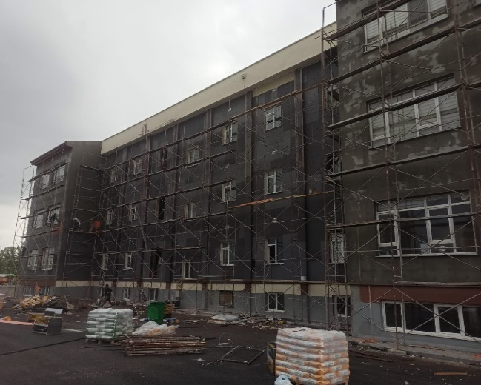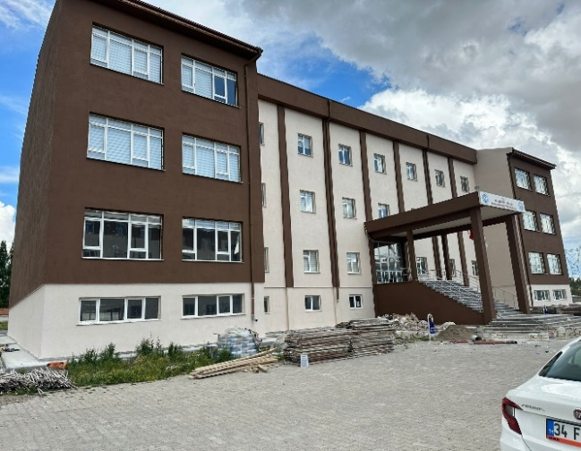
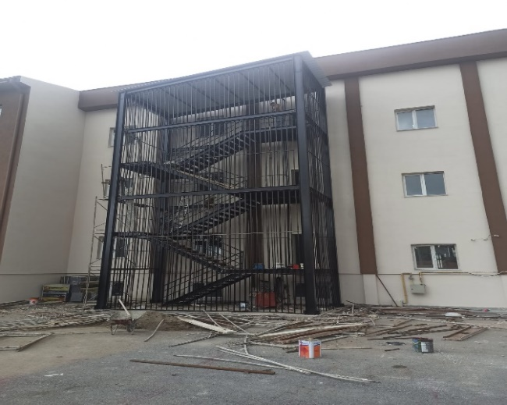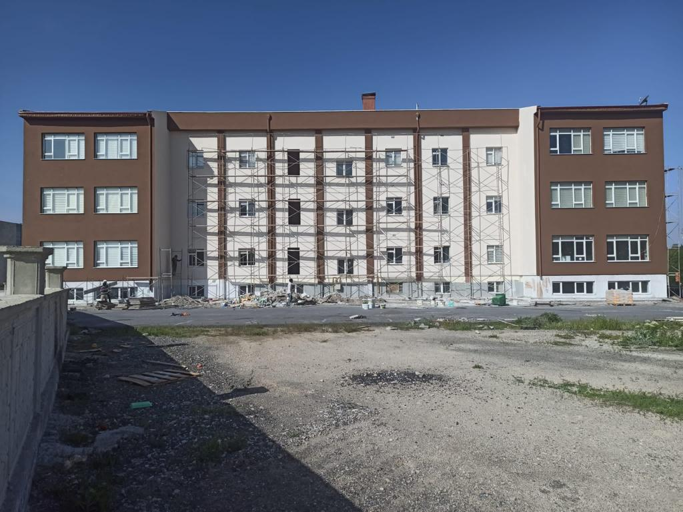

  - 2023 Yılı 15 Temmuz Yerleşkesi Çevre Aydınlatma Yapım İşi

Sektör | Eğitim
Proje No | 2023H03-212751-212752
Proje Adı | Kayseri Üniversitesi 15 Temmuz Yerleşkesi Çevre Aydınlatma Yapım İşi
Proje Yeri | Kayseri
Karakteristik | Yapım
Başlama-Bitiş Yılı | 2023-2023
Sözleşme Bedeli (TL) | 1.718.558,58-TL

19.12.2023 tarihinde ihale yetkilisi tarafından onaylanarak işin geçici kabulü tamamlanmış olup 2023 yılında işin tamamı bitirilerek hizmete sunulmuştur.

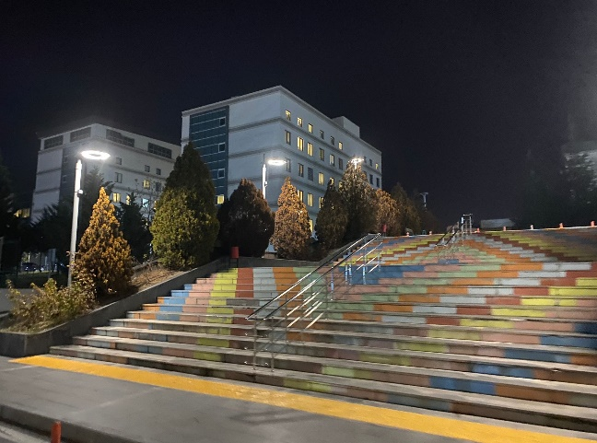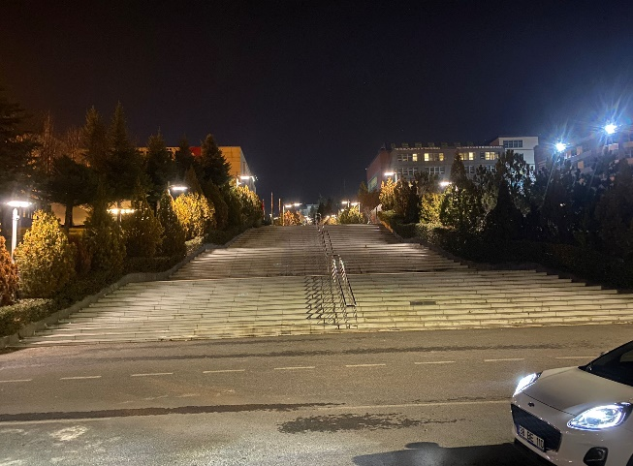

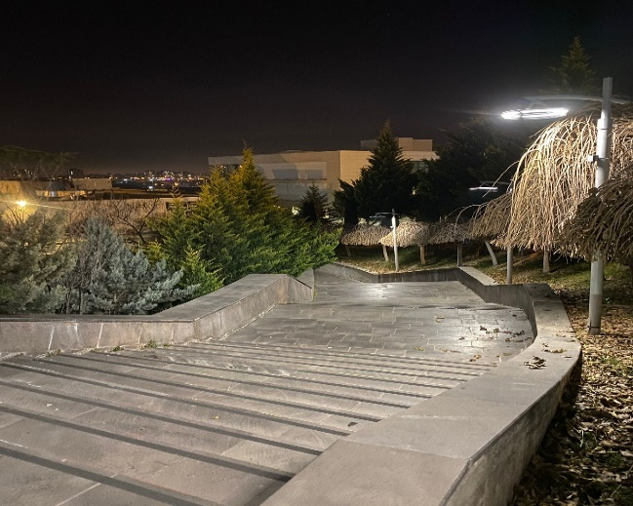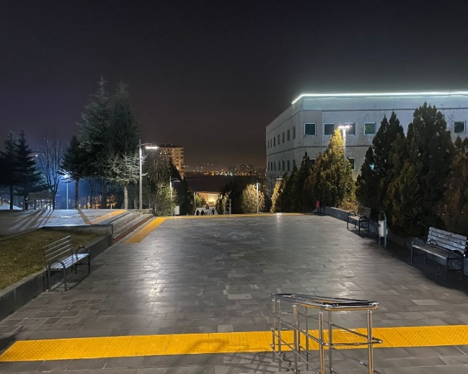

  - 2023 Yılı Muhtelif Onarım ve Çevre Düzenleme Yapım İşi

Sektör | Eğitim
Proje No | 2023H03-212751-2023H03-212755
Proje Adı | Kayseri Üniversitesi Muhtelif Onarım ve Çevre Düzenleme Yapım İşi
Proje Yeri | Kayseri
Karakteristik | Yapım
Başlama-Bitiş Yılı | 2023-2023
Sözleşme Bedeli (TL) | 2.188.800,00-TL

29.10.2023 tarihinde ihale yetkilisi tarafından onaylanarak işin geçici kabulü tamamlanmış olup 2023 yılında işin tamamı bitirilerek hizmete sunulmuştur.

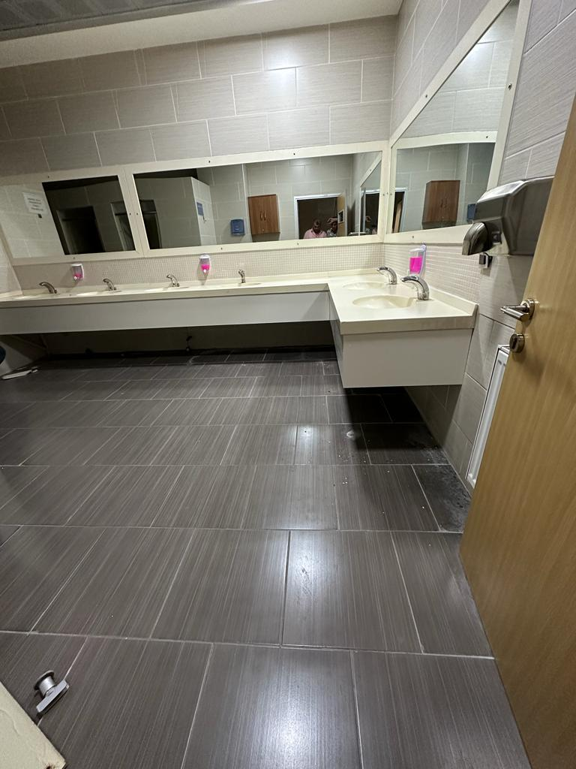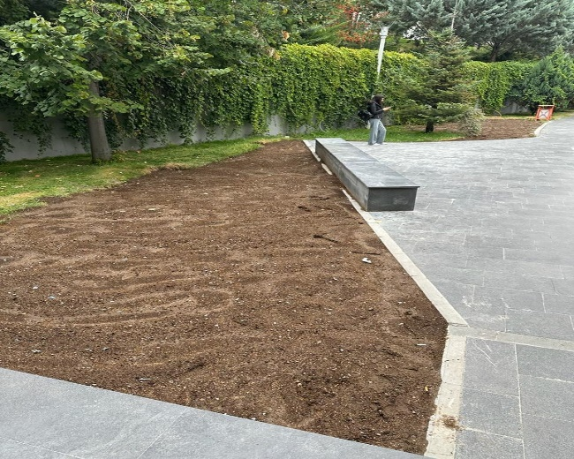
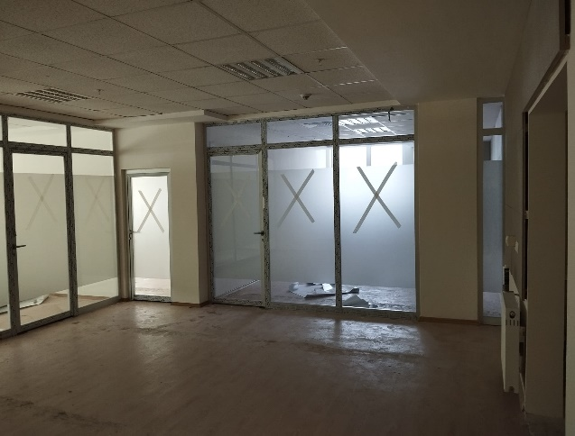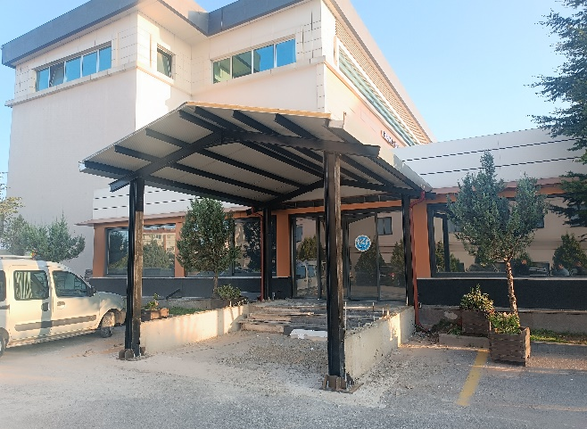

  - 2023 Yılı 15 Temmuz Yerleşkesi Yemekhane Ek Depo Yapımı

Sektör | Eğitim
Proje No | 2023H03-212759-212760
Proje Adı | Kayseri Üniversitesi 15 Temmuz Yerleşkesi Yemekhane Ek Depo Yapımı
Proje Yeri | Kayseri
Karakteristik | Yapım
Başlama-Bitiş Yılı | 2023
Sözleşme Bedeli (TL) | 2.688.800,00-TL

05.12.2023 tarihinde ihale yetkilisi tarafından onaylanarak işin geçici kabulü tamamlanmış olup 2023 yılında işin tamamı bitirilerek hizmete sunulmuştur.

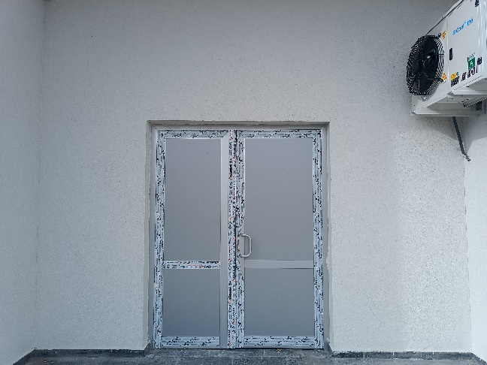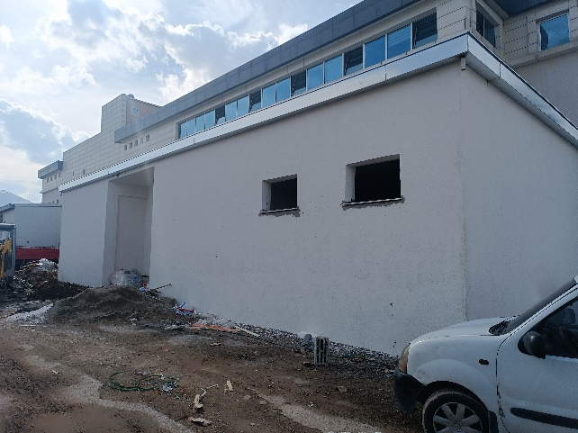
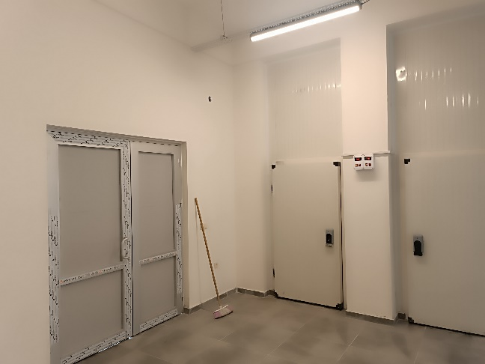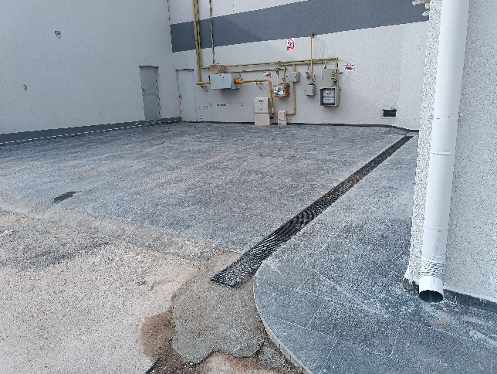

Proje Bilgileri

BİRİM ADI | PROJE BİLGİLERİ | PROJE TÜRÜ |  | PROJE MALİYETİ
Yapı İşleri Ve Teknik Daire Başkanlığı | Kayseri Üniversitesi Rektörlük Katı Proje Hizmet Alım İşi |  | Hizmet Alım İşi | 275.000,00TL
Yapı İşleri Ve Teknik Daire Başkanlığı | Kayseri Üniversitesi Rektörlük 3.Katı Mekanik v Elektronik Proje Hizmet Alım İşi |  | Hizmet Alım İşi | 56.000,00TL
Yapı İşleri Ve Teknik Daire Başkanlığı | Merkezi Derslik Binası, Merkezi Arşiv Ve Hizmet Binası ile kayseri OSB MYO Binasına ait Mimari Hazırlık Etüt Çalışmalarının Yaptırılması Hizmet Alım İşi |  | Hizmet Alım İşi | 120.000,00TL
Yapı İşleri Ve Teknik Daire Başkanlığı | Kayseri Üniversitesi 15 Temmuz Yerleşkesi Yemekhane Ek Bina Depo Yapım Proje Hizmet Alım İşi |  | Hizmet Alım İşi | 61.500,00TL
Yapı İşleri Ve Teknik Daire Başkanlığı | Kayseri Üniversitesi Gastronomi Mutfağı Mimari, Mühendis Uygulama Projelerinin Ve İhale Dosyasının Hazırlanması İşi |  | Hizmet Alım İşi | 190.000,00TL
Yapı İşleri Ve Teknik Daire Başkanlığı | Kayseri Üniversitesi 15 Temmuz Yerleşkesi1 Adet Mantar Serası ve 1 Adet Bitki Serası Statik Ve Mekanik Proje Hizmet Alım İşi |  | Hizmet Alım İşi | 37.000,00TL
Yapı İşleri Ve Teknik Daire Başkanlığı | Çevre Aydınlatma Projesi Hizmet Alım İşi |  | Hizmet Alım İşi | 30.000,00TL

2023 yılı içerisinde yukarıda sayılan yatırım ve proje harcamaları ile diğer mal, hizmet ve yapım işlerinde, doğrudan temin ve diğer harcama usulleri kullanılarak: 15.676.491,00 TL harcama yapılmıştır.

2.Stratejik Plan Değerlendirme Tabloları

Amaç 1 | Amaç 1: Merkez kampüsteki fiziki şartların iyileştirilmesi
Hedef 1.1 | Hedef 1.1: Kampüs altyapısının düzenlenmesi ve bina bakım onarımlarının tamamlanması
Amacın İlgili Olduğu Program/Alt Program Adı | Yükseköğretim / Ön lisans Eğitimi, Lisans Eğitimi ve Lisansüstü Eğitim
Amacın İlişkili Olduğu Alt Program Hedefi | Kampüs altyapısının düzenlenmesi ve bina bakım onarımlarının tamamlanması
H 1.1. Performansı | %100
Performans Göstergesi | Hedefe Etkisi  (%) | Plan Dönemi Başlangıç Değeri | İzleme Dönemi Yılsonu Hedeflenen Değer | İzleme Dönemindeki Gerçekleşme Değeri | Performans  (%)
P.G.1.1 Kampüs altyapısının düzenlenmesi | %50 | 0 | 100 | 100 | 100
PG 1.2 Kampüs bina akım onarımlarının tamamlanması | %50 | 0 | 60 | 60 | 100
Hedefe İlişkin Değerlendirmeler
Üniversitemiz merkez kampüsü olan 15 Temmuz Yerleşkesi ile Üniversitemize bağlı ilçelerde yer alan birimlerin çevre ve alt yapı ihaleleri, bina bakım onarım ihaleleri ve doğrudan temin alım süreçleri ile 2023 yılı için belirlenen hedeflere ulaşılmıştır.

Amaç 2 | Amaç 2: Çevreci bir üniversite olmak
Hedef 2.1 | Hedef 2.1 2024 yılına kadar merkez yerleşkemizde mevcut bulunan peyzaj varlığının korunması, sıfır atık kapsamında yönetim sisteminin kurulması, planlanması ve sıfır atık belgesin alınması
Amacın İlgili Olduğu Program/Alt Program Adı | Yükseköğretim / Önlisans Eğitimi, Lisans Eğitimi ve Lisansüstü Eğitim
Amacın İlişkili Olduğu Alt Program Hedefi | 2024 yılına kadar merkez yerleşkemizde mevcut bulunan peyzaj varlığının korunması, sıfır atık kapsamında yönetim sisteminin kurulması, planlanması ve sıfır atık belgesin alınması
H 1.1. Performansı | %100
Performans Göstergesi | Hedefe Etkisi  (%) | Plan Dönemi Başlangıç Değeri | İzleme Dönemi Yılsonu Hedeflenen Değer | İzleme Dönemindeki Gerçekleşme Değeri | Performans  (%)
P.G.2.1 Merkez kampüsteki peyzaj varlığının korunması | %30 | 0 | 100 | 100 | 100
PG 2.2 Sıfır Atık Projesi kapsamında yönetim sisteminin ve komisyonun kurulması, planlanması, geçici depolama alanının yapılması ve sıfır atık belgesinin alınması | %70 | 0 | 7 | 100 | 100
Hedefe İlişkin Değerlendirmeler

Üniversitemiz kampüs alanlarının yeşil alan ve peyzajı muhafaza edilerek gerekli bakım, budama, gübreleme işlemleri yapılmıştır. Ayrıca ihtiyaç duyulan yerlerde çimlendirme ve bitki ekimi yapılmıştır. Sıfır atık projesi kapsamında geçici atık depolama alanı yapılmış ve sıfır atık belgesi alınmıştır. Stratejik Planda %70 olarak belirlenen hedefe %100 oranında ulaşılmıştır.

Amaç 3 | Amaç 3: Bakım onarım çalışmalarının kalitesinin artırılması
Hedef 3.1 | Hedef 3.1: 2024 yılına kadar bakım onarım çalışmalarında dijitalleşerek verilen hizmeti daha hızlı ve kaliteli hale getirmek.
Amacın İlgili Olduğu Program/Alt Program Adı | Yükseköğretim / Önlisans Eğitimi, Lisans Eğitimi ve Lisansüstü Eğitim
Amacın İlişkili Olduğu Alt Program Hedefi | 2024 yılına kadar Bakım onarım çalışmalarında dijitalleşerek verilen hizmeti daha hızlı ve kaliteli hale getirmek
H 1.1. Performansı | %50
Performans Göstergesi | Hedefe Etkisi  (%) | Plan Dönemi Başlangıç Değeri | İzleme Dönemi Yılsonu Hedeflenen Değer | İzleme Dönemindeki Gerçekleşme Değeri | Performans  (%)
P.G.3.1. Bakım Onarım takip programının alınması ve bakım onarımların sistem üzerinden takip edilmesi. | %50 | 0 | 80 | 100 | 100
P.G.3.2. Stok takibinin dijital ortamda yapılmasının sağlanması. | %50 | 0 | 100 | 0 | 0
Hedefe İlişkin Değerlendirmeler

Arıza, Bakım ve Onarım Otomasyon Programı üzerinden bakım onarımların takip edilmesi sağlanmıştır. Üniversitemiz birimlerinden gelen talepler sistem üzerinden karşılanarak arıza ve bakım onarımlar yapılmıştır. %80 olarak belirlenen hedefe %100 oranında ulaşılmıştır. Stok takibinin dijital ortamda yapılmasının sağlanması kapsamında henüz çalışma yapılamamıştır.

3. Performans Bilgi Sisteminin Değerlendirilmesi

Birim stratejik plan performans programında yer alan performans hedef ve göstergelere ulaşılmıştır. Belirlenen hedeflerden “Stok takibinin dijital ortamda yapılmasının sağlanması” hedefine ulaşılamamıştır.

IV- KURUMSAL KABİLİYET ve KAPASİTENİN DEĞERLENDİRİLMESİ

A.Üstünlükler

1) Birimin, üst yönetiminde bulunduğu merkez binada yer alması,

2) Hizmet alanların memnuniyeti,

3) Kurum içi ve dışı birimlerle ilişkiler,

4) Personelin yeniliğe açık olması,

5) Teknik hizmetlerin merkezi yapı içinde yürütülmesi,

6) Çalışma koşullarının iyi olması,

B.Zayıflıklar

1) Teknik ve kalifiye personelin önemli ölçüde yetersizliği,
2) Teknolojik ekipmanların yetersizliği,
3) Personelin yetersiz oluşundan grup çalışması yapılamıyor olması,
4) Çok sayıda ve dağınık yapıda kampüsümüzün bulunması,
5) Personelin mevzuat konusunda eksiklikleri.

C.Değerlendirme
Fırsatlar;
- Teknik konulardaki uygulama alanlarının çeşitliliği,

- Değişik bütçe kaynaklarının birleştirilerek yatırımda kullanılması,

- Teknolojik gelişmelere paralel olarak, kurumlar için lüks bilinen birçok imalatın zorunluluk haline gelmesi,

- Bulunduğumuz bölgede, teknik fuarlara katılabilme imkânı

- İlimizde hayırsever sahiplerinin bulunması
Tehditler;
1) İhtiyaçlar doğrultusunda isteklerin yalın bir şekilde ve tek elden ifade edilememesi,
2) İhtiyaçlara orantılı kaynak temin edilememesi,
3) Personel maaşlarının yeterli düzeyde olmaması,
4) Mesai dışında personelin çalışmak zorunda kalması halinde, bunu özendirecek uygulamaların olmaması,

V- ÖNERİ VE TEDBİRLER
Birimimiz; Üniversitenin fiziki yapılanmasının yanı sıra, mevcut yapılanmanın bakım onarım işlerini yürütmekle görevli olduğundan, yapım işleri dışında kalan bakım onarım işlerinde birim dışı yüklenici firmalara bağımlılığımızı azaltmak amacıyla atölye ve benzeri tesislerin kurulmasına ihtiyaç duyulmaktadır.
Yürütmekte olduğumuz faaliyetlerle ilgili haftalık olarak toplantılar düzenlenmekte ve izlenecek yol belirlenmektedir.

Harcama Yetkilisinin İç Kontrol Güvence Beyanı

İÇ KONTROL GÜVENCE BEYANI

Harcama yetkilisi olarak görev ve yetkilerim çerçevesinde;

Harcama birimimizce gerçekleştirilen iş ve işlemlerin idarenin amaç ve hedeflerine, iyi malî yönetim ilkelerine, kontrol düzenlemelerine ve mevzuata uygun bir şekilde gerçekleştirildiğini, birimimize bütçe ile tahsis edilmiş kaynakların planlanmış amaçlar doğrultusunda etkili, ekonomik ve verimli bir şekilde kullanıldığını, birimimizde iç kontrol sisteminin yeterli ve makul güvenceyi sağladığını bildiririm.

Bu güvence, harcama yetkilisi olarak sahip olduğum bilgi ve değerlendirmeler, yönetim bilgi sistemleri, iç kontrol sistemi değerlendirme raporları, izleme ve değerlendirme raporları ile denetim raporlarına dayanmaktadır.

Bu raporda yer alan bilgilerin güvenilir, tam ve doğru olduğunu beyan ederim. (Kayseri-26.01.2024)

Mehmet Fatih Tosun
Daire Başkanı

